# **Synopsis – Portfolio.**

# **Design thinking:**

**Discovery:**

* (Gik altid tilbage i discovery fasen)

* Desktop research omkring mulige inspirations portfolioer, om farver, fonte, virksomheds research 🡪 som skulle matche min egen personlige portfolio.
* Infinity diagram i google jamboard om mig selv.

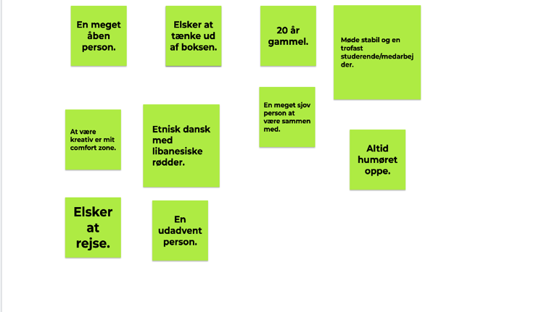

**Interpretation:**

* Interviews med forskellige personer fra min målgruppe.
* Lavet en persona ud fra de informationer jeg fik 🡪 Anikka på 31 som arbejder indenfor event design.

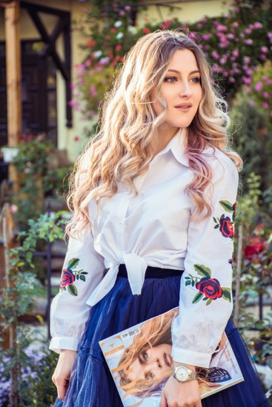

**Ideation:**

* Wireframes og mockup i hånden først for at få mine tanker ned.

* Farver og fonte kom på spil – rolige farver som ikke er øjenskærende 🡪 min personlighed.
* Lavede et moodboard ud fra min research af farver og fonte.

* Usabillity test på moodboard.

**Eksperimentation:**

* Lavede Mockup – Adobe XD.
* Usabillity test på mockup efter brugernes behov samt hjemmeside check.

**Evolution:**

* Note til mig selv: Ro på det hele skal nok gå.